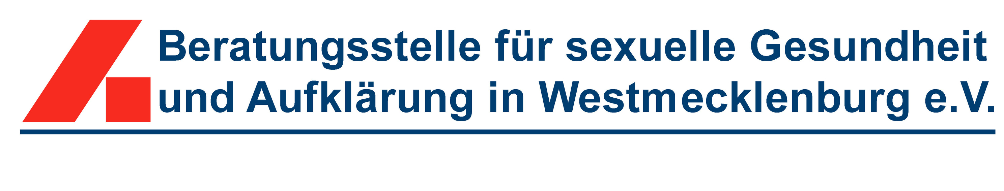

|  |  |
| --- | --- |
| 19ad91541-f385-45f6-8ff1-e835ab86bafa.png | |
| **Einrichtung / Schule:** | Name, Kontaktdaten , Anschrift |
| **Ansprechpartner:** |  |
| **Datum:** |  |
| **Klasse:** |  |

|  |  |
| --- | --- |
| **Bustransfer gewünscht** ( gern beraten wir Sie zu unseren organisatorischen Mitteln) | |
| Ja | Nein |

|  |  |
| --- | --- |
| **Buchung** | |
| **Wunschdatum** | **Uhrzeit** |
| Dienstag, **30.09.2025**  Mittwoch der, **01.10.2025**  Donnerstag, **02.10.2025** | 8.30 Uhr  11:00 Uhr |

1/3

|  |  |
| --- | --- |
| **Filmtitel / Wunschfilm** | |
|  | How to Have Sex |
|  | 17 Mädchen |
|  | Vierzehn- Erwachsen in 9 Monaten |
|  | 12 Wochen |
|  | Oskars Kleid |
|  | Get Lucky |

Bitte beachten Sie, der Veranstaltungsort ist das MV-Filmbüro / Bürgermeister-Haupt Str. 51-53 / 23966 Wismar

|  |  |
| --- | --- |
| **Anzahl der Schüler /pro Klasse** | |
|  | |

|  |  |
| --- | --- |
| **Begleitperson** | |
| **Name** | **Kontaktdaten** |
|  |  |
|  |  |
|  |  |

2/3

|  |  |
| --- | --- |
| **Teilnahmebeitrag /pro Teilnehmer 1,50€** | |
| Für jeden Teilnehmer berechnet die BSGA einen Beitrag von 1,50€  Der Gesamtbetrag kann zu Beginn der Veranstaltung gezahlt werden.  Alternativ bieten wir auch die Möglichkeit der Überweisung an.  In diesem Fall überweisen sie den Betrag bitte an folgendes Konto    Bankverbindung  Kontoinhaber : **BSGA**  Bankinstitut**: Sparkasse MNW**  Kontonummer: **IBAN DE62 1405 1000 1006 024960**  BIC: **BIC NOLADE21WIS**    Als Betreff geben Sie bitte “**JFT2025 Teilnahmebeitrag**” an. | |

**Wichtiger Hinweis:** *Mit Einreichen dieser Anmeldung entsteht keine automatische Buchungsbestätigung. Wir bitten um Verständnis, dass alle Anfragen geprüft und aufeinander abgestimmt werden müssen. Wir lassen allen Interessenten jedoch schnellstmöglich weiterführende Informationen zukommen, um wie jedes Jahr, erfolgreiche Jugendfilmtage zu gewährleisten.*

|  |  |
| --- | --- |
| **Bei Fragen und Anregungen kontaktieren Sie uns gern unter:**  Beratungsstelle für sexuelle Gesundheit und Aufklärung Westmecklenburg - Aidshilfe Westmecklenburg  Kleinschmiedestraße 7  23966 Wismar  [info@bsga-mv.de](mailto:info@bsga-mv.de)  www.bsga-mv.de  Ihre Ansprechpartnerin: Anne Bumann  [03841/214755](tel:03841214755) | |

|  |
| --- |
| **Buchungsbestätigung**  !(Von der Beratungsstelle für sexuelle Gesundheit und Aufklärung auszufüllen)!  *Hiermit bestätigen wir die Buchung wie oben aufgeführt.* |
| Unterschrift / Datum |

3/3